El cardenal argentino Eduardo Pironio será declarado beato

El papa Francisco aprobó el milagro atribuido a su intercesión en Mar del Plata; la ceremonia se hará en Luján el sábado 16 de diciembre y será presidida por el cardenal español Fernando Vergéz, que fue durante 23 años su secretario personal
8 de noviembre de 202311:14
Elisabetta Piqué
ENVIADA ESPECIAL
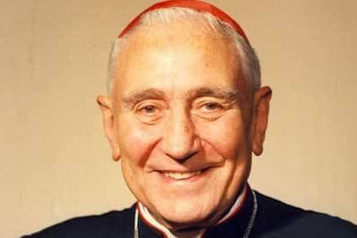
Confirman la beatificación del cardenal argentino Eduardo Francisco Pironio
18
ESCUCHAR
ROMA.- El cardenal argentino Eduardo Pironio (1920-1998), señalado como el “inventor” de las Jornadas Mundiales de la Juventud (JMJ) y considerado “papable” en 1978, será declarado beato. El papa Francisco, que lo conoció bien e impulsó su causa, aprobó este miércoles el milagro atribuido a su intercesión con la promulgación del correspondiente decreto del Dicasterio para las Causas de los Santos.
Se trata de la curación milagrosa de Juan Manuel Franco, un niño de un año y medio de Mar del Plata -ciudad en la que fue obispo Pironio-, intoxicado por la inhalación de la purpurina utilizada por su madre para trabajos de restauración. El niño la había aspirado e ingerido involuntariamente, lo que le había causado un síndrome de angustia respiratoria aguda (SDS) y estaba a punto de morir. Como recordó Vatican News, era el 2 de diciembre de 2006 y ese día se celebraba la llamada “Marcha de la Esperanza”, iniciativa ideada por Pironio.
Para la ocasión el párroco había distribuido una estampita con la figura del cardenal. Los padres del pequeño, a partir de ese momento, comenzaron a pedir su intercesión, recitando la oración que figuraba en la estampita. Dos días después, comenzaron a notarse las primeras mejoras. Cinco días después, el bebé estaba reactivo, lúcido, con respiración espontánea. Y el 13 de diciembre fue dado de alta del hospital, en un caso que sentó luego las bases para el avance de la causa de beatificación de Pironio, recordada figura de la Iglesia argentina y de la curia romana.

Una vida entre la Argentina y el Vaticano
Pironio nació en 1920 en Nueve de Julio, ultimogénito de 22 hijos, en una familia de inmigrantes italianos de la región del Friuli (noreste). Se ordenó a los 23 años en Luján, donde sus restos descansan hoy por su voluntad y tuvo una vida marcada por una fase “latinoamericana” y otra “romana”, como señaló años atrás el historiador de la Comunidad de San Egidio, Gianni La Bella, en un convenio que hubo en Roma. Después de pasar por Mercedes y luego por el seminario de Villa Devoto de Buenos Aires, donde fue rector, fue obispo auxiliar de La Plata, luego obispo de Mar del Plata y tuvo diversos cargos en la Conferencia Episcopal Latinoamericana (Celam), de la que fue presidente. Perseguido en la Argentina por ser considerado demasiado cercano a la izquierda –amenazado hasta de muerte en el período de violencia que precedió la dictadura-, fue llamado a Roma por Pablo VI en 1974 para ser prefecto de la Congregación de los Institutos de Vida Consagrada. Dos años más tarde, lo creó cardenal.
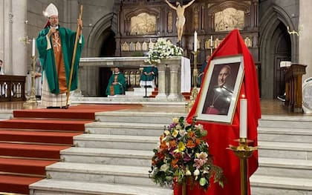
Una misa celebrada en memoria del cardenal PironioLa Capital de Mar del Plata
San Juan Pablo II lo nombró en 1984 presidente del Pontificio Consejo para los Laicos, algo que el propio Pironio confesó en su momento que le había parecido “haber retrocedido a un cargo de serie B”. Aunque más tarde se dio cuenta de que eso había sido una “promoción, porque los laicos son la mayoría del pueblo de Dios”.
Los expertos en cuestiones vaticanas recuerdan, sin embargo, que como Pironio -papable durante los dos cónclaves de 1978- era considerado demasiado progresista (era muy amigo del obispo salvadoreño Oscar Arnulfo Romero, y del padre general de los jesuitas Pedro Arrupe), la designación al frente del dicasterio de los laicos para él había significado un virtual destierro.
Desde ese puesto, sin embargo, tuvo un rol clave en la creación de las Jornadas Mundiales de la Juventud, que comenzaron en el pontificado del polaco Karol Wojtyla con inmenso éxito. Tras padecer un cáncer de huesos, Pironio murió el 5 de febrero de 1998 en Roma, a los 77 años.
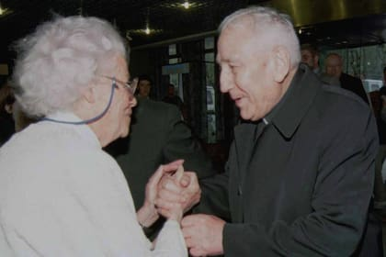
El cardenal Pironio en un congreso en Mar del Plata, en 1996JUSTO GIMENEZ

Beatificación
El proceso de beatificación de Pironio fue impulsado en 2003, cuando se cumplieron cinco años de su fallecimiento. El 11 de marzo de 2016 fue clausurada la fase diocesana de su causa. El cardenal vicario de Roma, el italiano Agostino Vallini, presidió en aquella oportunidad la sesión de cierre, en la que se comenzó a analizar la prueba recolectada.
Entre quienes aportaron su testimonio sobre la santidad de Pironio se encuentra el mismo papa Francisco, que lo conoció bien y que siendo arzobispo de Buenos Aires impulsó esta causa, según recordó entonces a LA NACION monseñor Carlos Malfa, obispo de Chascomús. Malfa, que fue secretario de Pironio cuando éste fue obispo de Mar del Plata, también dio su testimonio.
El siguiente paso tuvo lugar en 2022. El Vaticano publicó el decreto que reconoció sus “virtudes heroicas” por parte de la Congregación para las Causas de los Santos, que dirige el cardenal italiano Marcelo Semeraro, quien hoy fue recibido en audiencia por el Papa para la promulgación del decreto que certificó la existencia de un milagro por su intercesión.
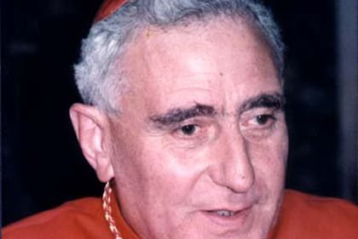
El cardenal argentino Eduardo Pironio
Según pudo saber LA NACION de fuentes vaticanas, la ceremonia de beatificación se hará en Luján el sábado 16 de diciembre próximo a las 11 de la mañana y viajará, como enviado del papa Francisco, el cardenal español Fernando Vérgez Álzaga, que durante 23 años fue secretario personal de Pironio.
Hombre de confianza del Papa, Vérgez, que es presidente tanto de la Pontificia Comisión para el Estado de la Ciudad del Vaticano, como del Governatorato, en un homenaje a Pironio que hubo en 2018, destacó la entereza con la que el futuro beato enfrentó su hora final. “El cardenal aceptó la enfermedad, pero no en forma pasiva: luchó contra ella, se preguntaba por qué y su conclusión era siempre la misma: la oración aprendida en friulano, que decía ‘El Señor sabe lo que hace, si el Señor quiere que sea así, la Virgen está contenta, sigamos adelante’. No es resignación, sino esperanza cristiana”, contó Vérgez Alzaga. “Pese a los fuertes dolores, pidió que no se permitiera la suministración de morfina si no era estrictamente necesario. Nunca sentí que se quejara, sino que se rindió totalmente en manos del Señor”.
Elisabetta Piqué

https://www.lanacion.com.ar/el-mundo/el-cardenal-argentino-eduardo-pironio-sera-declarado-beato-aprobaron-un-milagro-por-una-curacion-en-nid08112023/

